Об итогах республиканского заочного
смотра-конкурса учебно-опытных участков образовательных учреждений.

ГУ ДОД «Республиканская станция юных натуралистов» совместно с Министерством образования Республики Мордовия провели республиканский заочный смотр-конкурс учебно-опытных участков.
В смотре приняли участие коллективы образовательных учреждений 22 муниципальных районов.
В республике уделяется большое внимание организации работы на школьных учебно-опытных участках, та как они обеспечивают органическую связь трудового обучения и воспитания учащихся в процессе учебной и внеучебной работы, пособствуют укреплению связи обучения с жизнью, улучшению подготовки школьников к общественно-полезному труду.
Учебно-опытные участки созданы при всех типах общеобразовательных учреждений. В отчётном году они функционировали при 477 муниципальных образовательных учреждениях, их общая площадь 404 га.
Опытно-практические работы на участке направлены на расширение и углубление биологических и сельскохозяйственных знаний учащихся; приобретение ими умений по выращиванию сельскохозяйственных культур и мелких животных; воспитание у учащихся качеств рачительного хозяина земли, бережного отношения к природе, творческого отношения к труду.

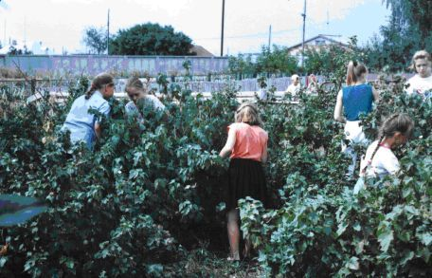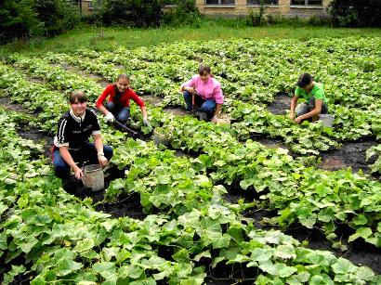

Учебно-опытный участок используется для оснащения учебных кабинетов наглядными пособиями. Ребятами изготовлено 3 895 шт. гербарного материала, 317 шт. влажных препаратов, 1 278 шт. коллекций.
Отделы школьного учебно-опытного участка размещаются с учетом архитектуры школьного здания и озеленения прилегающей к школе территории. В состав пришкольного учебно-опытного участка включают отделы определённые Типовым положением об учебно-опытном участке. Площадь учебно-опытного участка, организация отделов на нем определяются исходя из числа учащихся школы, местных условий, интересов и потребностей школьного коллектива.
С учебно-опытных участков заготовлено картофеля 7893,4 ц., овощей 6536,7 ц., фруктов 3455,2 ц., выращено более 50 голов свиней, 21 голова крупного рогатого скота, реализовано сельскохозяйственной продукции на сумму 946 157 рублей.
Согласно Приказу Министерства образования Республики Мордовия № 236 от 13.04.2009 г победителями республиканского заочного смотра-конкурса учебно-опытных участков образовательных учреждений признаны:
1 место МОУ «Подлесно-Тавлинская средняя общеобразовательная школа» Кочкуровского муниципального района.
2 место МОУ «Курмачкасская средняя общеобразовательная школа» Ромодановского муниципального района.
3 место МОУ «Аловская средняя общеобразовательная школа» Атяшевского муниципального района

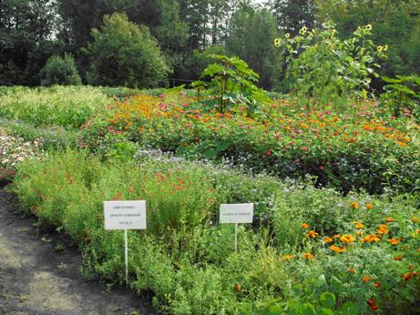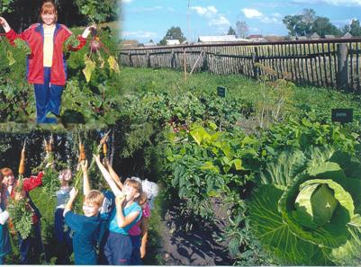

Объявлена благодарность:
-МОУ «Октябрьская средняя общеобразовательная школа» Ардатовского муниципального района,
-МОУ «Атюрьевская средняя общеобразовательная школа №1» Атюрьевского муниципального района,
-МОУ «Тетюшская начальная общеобразовательная школа» Атяшевского муниципального района»,
-МОУ «Большеигнатовская средняя общеобразовательная школа» Большеигнатовского муниципального района,
-МОУ «Енгалычевская основная общеобразовательная школа» Дубёнского муниципального района,
-МОУ «Троицкая средняя общеобразовательная школа» Ковылкинского муниципального района,
-МОУ «Шаверская средняя общеобразовательная школа» Краснослободского муниципального района,
-МОУ «Барашевская средняя общеобразовательная школа» Теньгушевского муниципального района,
-МОУ «Краснопольская средняя общеобразовательная школа» Торбеевского муниципального района.

